Бежина И.Н., Поварницына Е.С.,
МАОУ «Лицей №2» г. Перми
Создание развивающих тестовых заданий на базе платформы
SELF-TEST.RU
В настоящее время интернет предлагает большое число сайтов учебного назначения, которые можно использовать для диагностики и мониторинга знаний учащихся («Решу ЕГЭ», Яндекс.ЕГЭ, neznaika.pro и т.д.). Отличительной чертой портала SELF-TEST.RU является возможность создания авторских тестов творческого характера: заданий на установление правильной последовательности (хронологической, причинно-следственной, логической, алгоритмической и т.д.), на анализ и синтез информации, работу с разнообразным иллюстративным материалом.
Система позволяет проводить тестирование любой сложности, с применением двух групп вопросов – основной и дополнительной. Вопросы первой группы стандартные (предполагающие выбор одного или нескольких ответов, установление правильной последовательности, выявление соответствия и свободная форма ответа). Вопросы дополнительной группы имеют повышенную сложность при их составлении и выполнении. К ним относятся составной и блочный вопрос. Эти задания ориентированы на совершенствование у обучающихся навыков смыслового чтения, системного мышления, развитие аналитических способностей. Данная работа требует от педагогов творческого подхода к составлению заданий, а их размещение на сайте – хорошего уровня владения информационными технологиями.
Блочный вопрос состоит из нескольких взаимосвязанных заданий. Примером такого типа вопросов может быть анализ документа, иллюстративного материала. Например, в работе с документом требуется четко указать три позиции: время появления документа, его автора (или государственного деятеля той эпохи), событие, о котором говорится в тексте. В данном случае каждая из позиций будет представлять один фрагмент блочного вопроса. Блок может состоять из нескольких вопросов-позиций. Блочные вопросы можно использовать в творческих, конкурсных заданиях с привлечением картин, памятников архитектуры, исторических портретов и т.п.
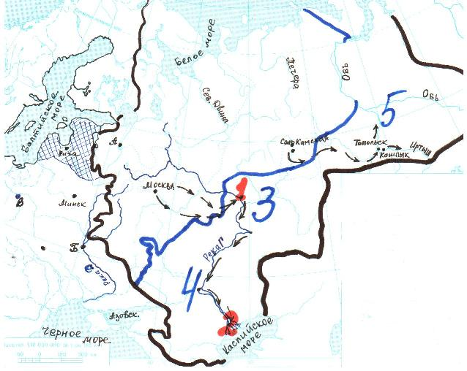
Пример задания: рассмотрите внимательно карту-схему и ответьте на поставленные вопросы:
- Напишите имя государя, в период правления которого состоялись походы, обозначенные стрелками на схеме.
- Напишите названия городов, отмеченных цифрами 1,2. (Ответ следует писать без пробелов между словами).
- Напишите название территории, указанной на схеме цифрой 5.
- Какие три верных суждения относятся к событиям, обозначенным на схеме:
- Для России это была длительная, изнурительная война;
- Совершив первые походы, молодой государь сумел доказать Европе право носить титул «царь»;
- Причины походов были обусловлены слабостью Ливонского ордена;
- Среди участников похода был известный казак Ермак Тимофеевич;
- Успех походов был подкреплен проводимыми в стране реформами;
- В ходе военных походов впервые были применены пушки:

Данное авторское задание не самое интересное, так как в нем доминируют репродуктивные подходы, однако оно развивает умения работать с картой, сопоставлять факты и делать соответствующие выводы. Кроме того, задание имеет межпредметный формат – географии и истории.
Приведём пример более интересного задания. В тексе вопроса представлены картины Б. Кустодиева «Большевик», К. Аксенова «Приезд Ленина в Петроград 3 апреля 1917 года», С. Лукина «Свершилось» и К. Юона «Перед вступлением в Кремль в 1917 году. Троицкие ворота». Ученики должны распределить картины в хронологической последовательности событий, отраженных на них художниками. Выполнение этого задания предполагает не только наличие знаний по истории России периода февраль – ноябрь 1917г., но и создает обучающую ситуацию для логических размышлений. Внимательное рассмотрение репродукций картин позволяет увидеть детали, которые станут ключевыми подсказками в определении хронологии происходящих событий. Такой тип вопроса мотивирует учащихся на изучение живописи, демонстрирует влияние истории на творчество деятелей искусства. Возможности сайта SELF-TEST позволяют давать подсказки для обучающихся, которые учитель вносит в специальную строку.
Составной вопрос используется в сложных заданиях, где предполагается заполнение таблицы (написание терминов, персоналий и т.п.), сопоставление понятий, дат, событий и т.д.
В качестве примера рассмотрим фрагмент задания по информатике (тема «Математическая логика»):
Заполните пустые ячейки таблицы, используя предложенный список пропущенных элементов:
Название логической операции | Пример высказывания, построенного с использованием логической операции | Обозначение логической операции
#q1# | Число 15 не является четным | #q2#
Импликация | #q3# | -->
#q4# | Рыбу ловят сачком или ловят крючком | #q5#
#q6# | Завтра первым уроком будет русский язык или литература | #q7#
В некоторые ячейки таблицы заносятся конкретные данные или понятия. В свободные ячейки, которые должны будут заполнить ученики, вносятся хэштеги с номерами подвопросов (в нашем примере это #q1# .. #q7#). Каждому подвопросу будет соответствовать отдельный вопрос основной группы (для данного примера подходят вопросы с выбором одного ответа из нескольких или со свободной формой ответа). Таким образом, одним составным вопросом можно диагностировать знание понятий целой темы, развивать аналитические способности обучающихся.
В заключение отметим возможности сайта SELF-TEST.RU по организации самоконтроля учащихся и развитию их мотивации к личностному росту. После выполнения задания ученики могут увидеть правильные ответы и проанализировать свои ошибки. По сохраняемой на личной странице истории всех решений учащийся может отслеживать свою динамику, рефлексировать и добиваться лучших результатов.
Портал отличает также то, что педагоги имеют возможность размещать не только тестовые задания, но и необходимое для проведения занятий дидактическое обеспечение (документы, презентации, иллюстрации, аудио и видеозаписи), а также проводить турниры, олимпиады и конкурсы. Сайт позволяет организовать совместную работу преподавателей над электронным контентом, находить единомышленников и обогащать свой профессиональный опыт.

